接驳车线路图说明
1.沈抚方向1号线。从沈抚新区李石经济区鑫城社区始发，沿玄菟路、沈抚大道途径5个社区（李石经济区鑫城社区、玉露社区、沈抚新城同城社区、李石经济区君悦社区、汪家社区）到达医院，停靠5个站点，单程约18公里，预计行驶50分钟。
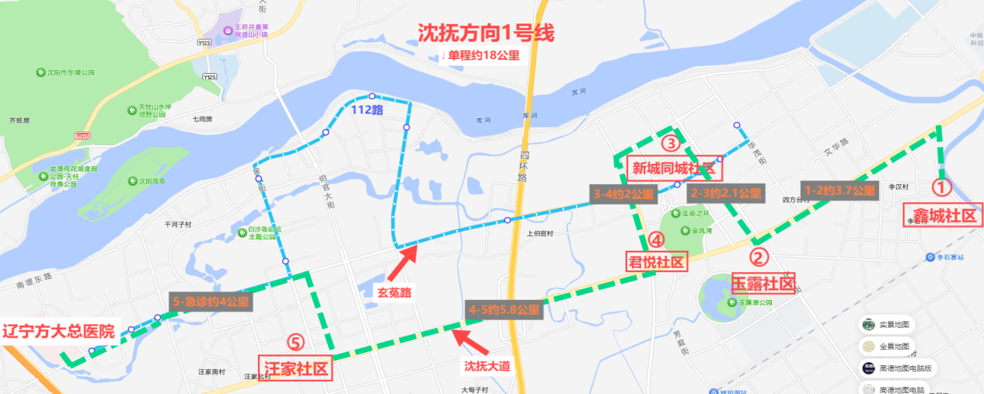
2.沈阳大东龙之梦2号线。从大东龙之梦天江老龙口公交车站始发，途经2个地铁口（滂江街地铁口G口、A口）、5个社区（八家子社区、新东社区、东房社区及新立堡社区、锦江社区）、3个公交站（243公交终点站、八家子南公交站、东北汽贸公交站）到达医院，共停靠8个站点，单程约19公里，预计行驶时间1小时10分钟。
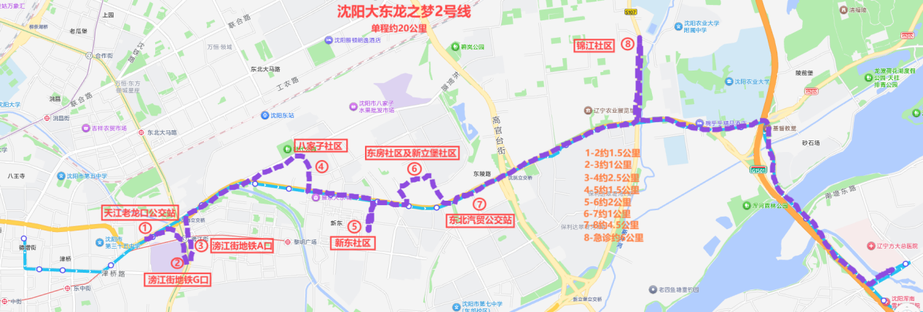
3.沈阳建筑大学3号线。沈阳音乐学院长青校区始发，途经1个地铁口（沈阳建筑大学地铁口C口）、7个社区（悦城社区、长青湾社区、学院路社区及文溯社区、文欣社区、紫提社区、温馨港湾社区）到达医院，共停靠6个站点，单程约14公里，预计行驶时间50分钟。
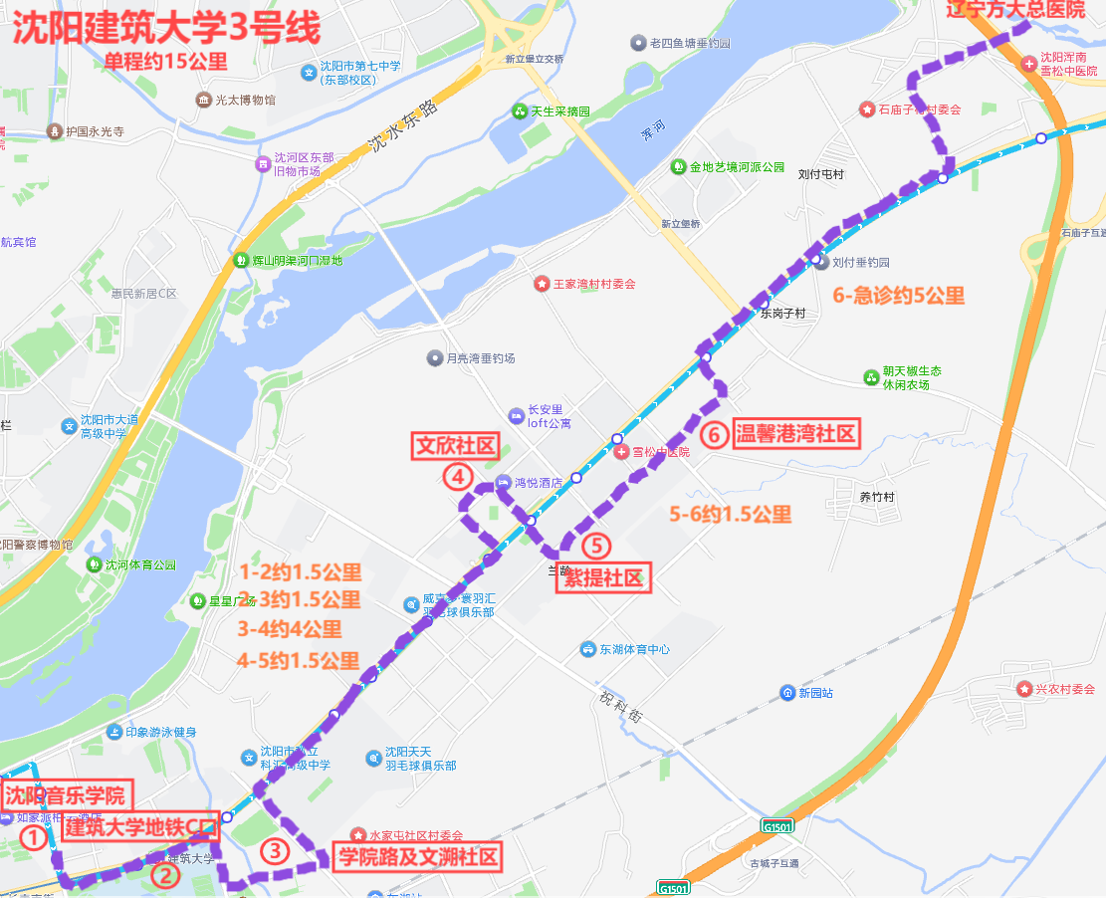
以上三条路线行驶里程单程行驶里程合计约50公里，按每天每条线路发两班，日行驶里程约200公里。
线路人数及车型安排由我院实际勘探后自由调配，宣传站点路线（原汪家社区、赛特奥莱、音乐学院、海鲜港待定）
每天3条路线，平均每天每辆车行驶100公里（包含宣传站点）。
（车型：一辆48座大巴车，二辆19座中巴车）

